Министерство образования и науки Российской Федерации Федеральное агентство по образованию

Государственное образовательное учреждение высшего профессионального образования

«Ижевский государственный технический университет» Кафедра «Стрелковое оружие»

Практическая работа

по курсу

"Испытания СПВ"

Проектирование испытательного патрона и калибра для контроля размеров канала ствола и нарезов к патрону .308 Win

Выполнил

студент гр.С18-031-1 Григорьев Д.А.

Проверил

ст. преподаватель Федорова Е.А.

Ижевск, 2022

Цели работы:

1. Спроектировать испытательный патрон
2. Спроектировать калибр для проверки размеров диаметра канала ствола и нарезов

Исходные данные:

Рисунок 1 – Данные о патроне и патроннике, согласно ПМК (см приложение 1)

Таблица 1 – Данные для расчета внутренней баллистики

|  |  |
| --- | --- |
| Боеприпас: | .308 Win |
| Площадь канала: | 47.51 мм2 |
| Масса снаряда: | 9,3 г |
| Масса заряда: | 2,9 г |
| Объем каморы: | 3,36 см^3 |
| Баллистическое давление: | 415 МПа |
| Коэф. конусности: | 2 |
| Давление форсирования: | 10 МПа |
| Сост. коэф. фиктивности: | 1,31 |
| Сила трения: | 0 Н |
| Сила пороха: | 1,05 МДж/кг |
| Коволюм: | 0,95 дм3/кг |
| Параметр расширения: | 0,2 |
| Плотность пороха: | 1,6 кг/дм3 |
| Каппа1: | 1 |
| Лямбда1: | 0 |
| Мю1: | 0 |
| Zк: | 1 |
| Каппа2: | 0 |
| Лямбда2: | 0 |
| Тип пороха: | Пироксилиновый |
| Длина каморы: | 48.41 мм |

1. Определяем интервал допустимых значений среднего максимального давления испытательного патрона.

Pn ≥ 1.25 * PTmax = 1.25 * 415 = 518,75 МПа

Pn + k3n * Sn ≤ 1.40 * Pmax

Pn ≤ 1.40 * Pmax - k3n * Sn = 1.40 * 415 -1.78 * 0.03 * 415 = 558,839 МПа

1. Проводим расчет внутренней баллистики для опорного образца оружия Опорный образец – Сайга-308; Lст = 555 мм, Vд = 870 м/с

Рисунок 2 – Результаты расчета ВБ стандартного патрона

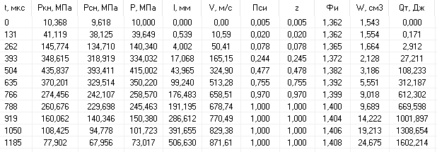

|  |  |  |
| --- | --- | --- |
| Iк=0,1845 МПа*с | Ед=3533 Дж | Vп=1525,2 м/с |
| Коэф. исп. заряда=1218,15 КДж/кг | КПД=23,203 % |  |
| Коэф. могущества=7509 МДж/м3 | Vд=871,61 м/с | Lд=506,630 мм |

1. Изменение баллистических параметров эксплуатационного патрона с целью увеличения среднего максимального давления до значения, попадающего в интервал давлений испытательного патрона, либо до значения давления РЕ, приведенного в таблицах ПМК для данного типа патрона.

Подбирать давление будем путем увеличения навески пороха. Начальная плотность заряжания Δ=ω/W0 = 2,9 г/ 3,36 см3 = 0,86 г/см3

Предельно допустимая плотность составляет около 0,95 г/см3, что соответствует навеске ω= 3,2 г

Шаг изменения навески примем 0,1 г, тогда при максимально допустимом давлении в 558,839 МПа, имеем

Таблица 2 – Зависимость максимального баллистического давления от навески пороха

|  |  |
| --- | --- |
| ω, г | Pm, МПа |
| 2,9 | 415 |
| 3 | 475,85 |
| 3,1 | 548,3 |
| 3,2 | 636 |

В искомый интервал 518,75 ≤ Pn ≤558,839 МПа входит значение 548,3 МПа при ω=3,1 г, его и принимаем.

4.Расчет внутренней баллистики для испытательного патрона.

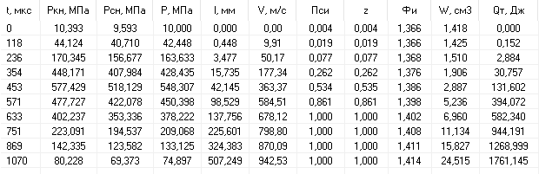Рисунок 3 – Результаты расчета ВБ испытательного патрона

|  |  |  |
| --- | --- | --- |
| Iк=0,1845 МПа*с | Ед=4131 Дж | Vп=1573,1 м/с |
| Коэф. исп. заряда=1332,54 КДж/кг | КПД=25,382 % |  |
| Коэф. могущества=8780 МДж/м3 | Vд=942,53 м/с | Lд=507,25 мм |

1. Составляем график изменения давления по длине ствола. Чертеж патрона остаётся неизменным.

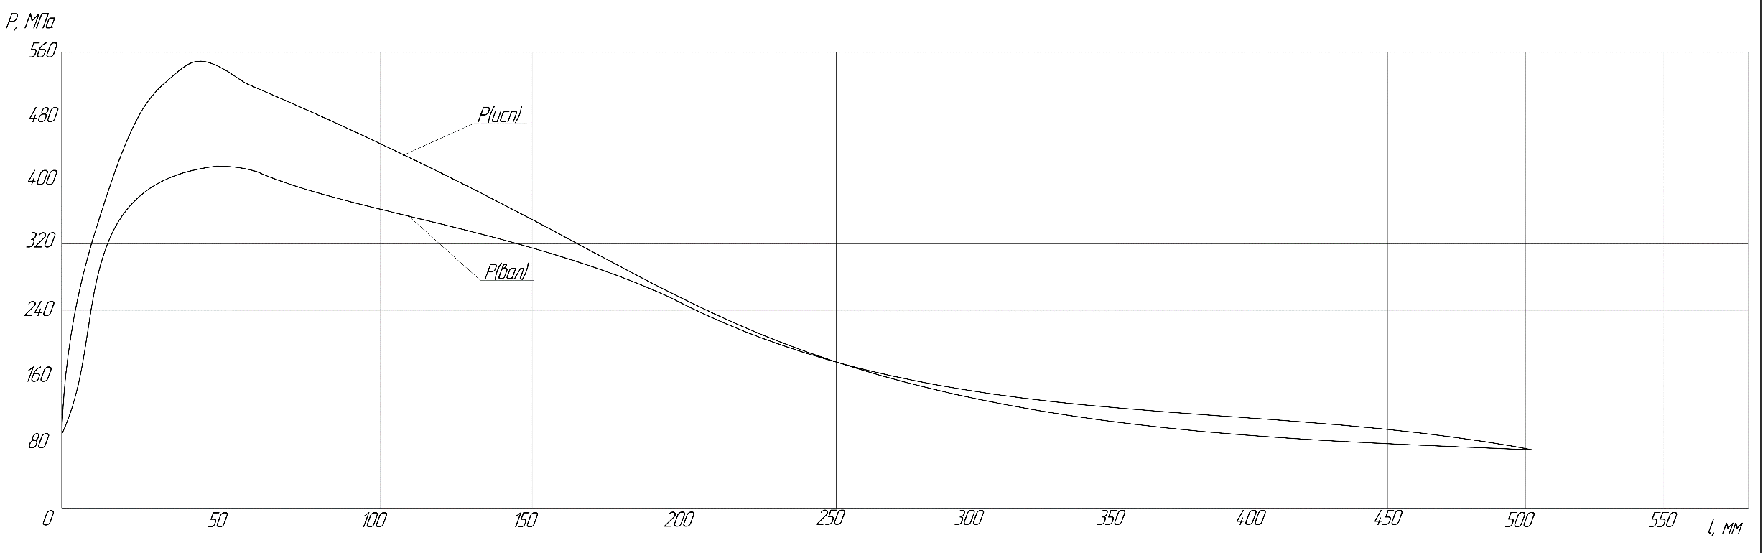

Рисунок 4 – Графики зависимости давления от пути, пройденного снарядом, для валового и испытательного патрона

Приложение 1 Данные о патроне и патроннике

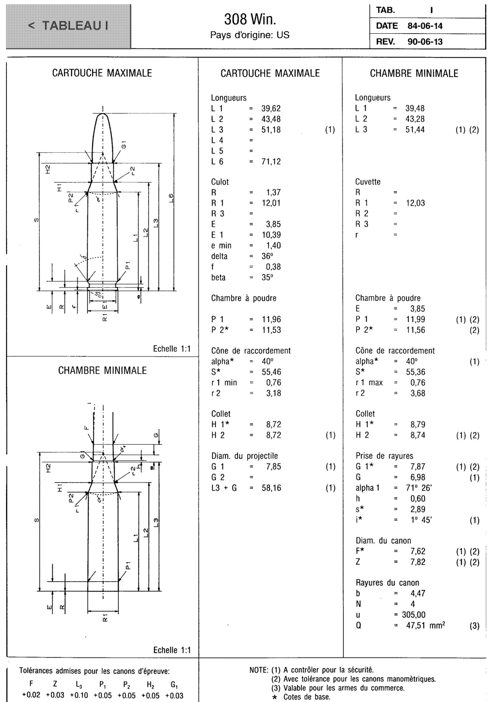

Приложение 2 Результаты ВБ валового патрона

Результаты расчета при t=15C

t, мкс Pкн, МПа Рсн, МПа Р, МПа l, мм V, м/с Пси z Фи W, см3 Qт, Дж

0 10,368 9,618 10,000 0,000 0,00 0,005 0,005 1,362 1,543 0,000

131 41,125 38,130 39,654 0,539 10,59 0,020 0,020 1,362 1,554 0,171

262 145,811 134,744 140,376 4,003 50,42 0,078 0,078 1,365 1,664 2,913

393 348,720 319,015 334,132 17,072 165,19 0,244 0,245 1,372 2,128 27,224

504 435,939 393,502 415,098 43,976 324,98 0,478 0,478 1,382 3,187 108,290

635 370,252 329,558 350,268 99,264 513,40 0,755 0,755 1,392 5,552 312,346

766 274,479 242,127 258,591 176,524 658,65 0,970 0,970 1,399 9,020 612,592

788 260,697 229,715 245,482 191,239 678,88 1,000 1,000 1,400 9,691 669,911

919 160,074 140,356 150,391 286,675 770,63 1,000 1,000 1,404 14,225 1002,343

1050 108,432 94,784 101,730 391,737 829,53 1,000 1,000 1,406 19,216 1309,220

1185 77,908 67,960 73,023 506,732 871,76 1,000 1,000 1,408 24,680 1602,894

Iк=0,1845 МПа*с Ед=3534 Дж Vп=1525,2 м/с

Коэф. исп. заряда=1218,57 КДж/кг КПД=23,211 %

Коэф. могущества=7511 МДж/м3 Vд=871,76 м/с Lд=506,732 мм

Результаты расчета при t=-50C

t, мкс Pкн, МПа Рсн, МПа Р, МПа l, мм V, м/с Пси z Фи W, см3 Qт, Дж

0 10,368 9,618 10,000 0,000 0,00 0,005 0,005 1,362 1,543 0,000

152 40,091 37,164 38,654 0,720 12,13 0,020 0,020 1,362 1,563 0,218

304 131,530 121,414 126,562 5,221 55,40 0,073 0,073 1,366 1,727 3,484

456 267,059 243,704 255,590 21,045 165,25 0,209 0,209 1,374 2,351 27,940

553 299,550 270,617 285,341 41,799 264,37 0,332 0,332 1,381 3,221 73,603

705 257,983 229,849 244,167 93,790 415,50 0,521 0,521 1,392 5,512 208,439

857 195,051 172,205 183,832 166,402 534,18 0,671 0,671 1,398 8,821 408,217

1009 147,014 129,077 138,205 254,647 622,69 0,783 0,783 1,403 12,908 652,708

1161 113,681 99,463 106,699 354,624 689,88 0,868 0,868 1,405 17,578 927,005

1371 83,328 72,688 78,103 507,192 759,51 0,956 0,956 1,408 24,743 1337,036

Iк=0,2169 МПа*с Ед=2682 Дж Vп=1525,2 м/с

Коэф. исп. заряда=924,95 КДж/кг КПД=17,618 %

Коэф. могущества=5701 МДж/м3 Vд=759,51 м/с Lд=507,192 мм

Результаты расчета при t=+50C

t, мкс Pкн, МПа Рсн, МПа Р, МПа l, мм V, м/с Пси z Фи W, см3 Qт, Дж

0 10,368 9,618 10,000 0,000 0,00 0,005 0,005 1,362 1,543 0,000

121 42,415 39,329 40,900 0,465 9,96 0,021 0,021 1,362 1,550 0,153

242 158,791 146,803 152,904 3,533 49,06 0,083 0,083 1,364 1,637 2,763

363 418,237 382,962 400,914 15,690 170,85 0,278 0,279 1,371 2,031 28,673

475 559,855 505,034 532,933 45,681 373,74 0,605 0,606 1,382 3,147 140,834

596 466,954 415,256 441,565 104,772 595,54 0,966 0,967 1,393 5,615 417,063

609 452,049 401,519 427,234 112,649 616,24 1,000 1,000 1,394 5,958 455,335

730 238,665 210,226 224,699 196,414 753,52 1,000 1,000 1,400 9,937 798,807

851 147,516 129,316 138,578 292,672 831,25 1,000 1,000 1,404 14,510 1106,878

972 100,984 88,264 94,737 396,495 881,62 1,000 1,000 1,406 19,443 1387,787

1095 73,597 64,200 68,982 507,272 917,71 1,000 1,000 1,408 24,706 1651,687

Iк=0,1671 МПа*с Ед=3916 Дж Vп=1525,2 м/с

Коэф. исп. заряда=1350,41 КДж/кг КПД=25,722 %

Коэф. могущества=8324 МДж/м3 Vд=917,71 м/с Lд=507,272 мм

Приложение 3 Результаты ВБ испытательного патрона

Результаты расчета при t=15C

t, мкс Pкн, МПа Рсн, МПа Р, МПа l, мм V, м/с Пси z Фи W, см3 Qт, Дж

0 10,393 9,593 10,000 0,000 0,00 0,004 0,004 1,366 1,418 0,000

118 44,124 40,710 42,448 0,448 9,91 0,019 0,019 1,366 1,425 0,152

236 170,345 156,677 163,633 3,477 50,17 0,077 0,077 1,368 1,510 2,884

354 448,171 407,984 428,435 15,735 177,34 0,262 0,262 1,376 1,906 30,757

453 577,429 518,129 548,307 42,145 363,37 0,534 0,535 1,386 2,887 131,602

571 477,727 422,078 450,398 98,529 584,51 0,861 0,861 1,398 5,236 394,072

633 402,237 353,336 378,222 137,756 678,12 1,000 1,000 1,402 6,960 582,340

751 223,091 194,537 209,068 225,601 798,80 1,000 1,000 1,408 11,134 944,191

869 142,335 123,582 133,125 324,383 870,09 1,000 1,000 1,411 15,827 1268,999

1070 80,228 69,373 74,897 507,249 942,53 1,000 1,000 1,414 24,515 1761,145

Iк=0,1845 МПа*с Ед=4131 Дж Vп=1573,1 м/с

Коэф. исп. заряда=1332,54 КДж/кг КПД=25,382 %

Коэф. могущества=8780 МДж/м3 Vд=942,53 м/с Lд=507,249 мм

Результаты расчета при t=-50C

t, мкс Pкн, МПа Рсн, МПа Р, МПа l, мм V, м/с Пси z Фи W, см3 Qт, Дж

0 10,393 9,593 10,000 0,000 0,00 0,004 0,004 1,366 1,418 0,000

137 43,061 39,723 41,422 0,599 11,36 0,018 0,018 1,366 1,433 0,195

274 153,905 141,409 147,768 4,542 55,19 0,072 0,072 1,369 1,565 3,451

411 338,655 307,523 323,366 19,349 176,23 0,222 0,222 1,377 2,118 31,131

499 386,254 346,931 366,942 39,806 290,96 0,365 0,366 1,386 2,946 86,827

636 326,723 289,025 308,210 91,915 464,33 0,583 0,583 1,397 5,202 253,214

773 241,252 211,314 226,550 165,106 597,20 0,751 0,751 1,404 8,510 496,614

910 178,930 155,793 167,568 253,910 694,27 0,874 0,874 1,409 12,605 789,516

1047 136,965 118,811 128,050 354,229 766,97 0,967 0,967 1,412 17,278 1113,851

1106 123,289 106,822 115,203 400,259 792,89 1,000 1,000 1,413 19,431 1260,228

1237 90,630 78,367 84,608 507,346 839,63 1,000 1,000 1,414 24,519 1579,187

Iк=0,2169 МПа*с Ед=3278 Дж Vп=1573,1 м/с

Коэф. исп. заряда=1057,46 КДж/кг КПД=20,142 %

Коэф. могущества=6968 МДж/м3 Vд=839,63 м/с Lд=507,346 мм

Результаты расчета при t=+50C

t, мкс Pкн, МПа Рсн, МПа Р, МПа l, мм V, м/с Пси z Фи W, см3 Qт, Дж

0 10,393 9,593 10,000 0,000 0,00 0,004 0,004 1,366 1,418 0,000

110 46,167 42,597 44,414 0,397 9,49 0,019 0,020 1,366 1,422 0,141

220 190,496 175,264 183,016 3,173 50,28 0,085 0,085 1,368 1,488 2,888

330 556,507 506,835 532,114 15,112 190,96 0,310 0,311 1,375 1,828 35,016

425 760,439 681,914 721,876 43,685 421,64 0,683 0,684 1,387 2,810 173,869

502 673,163 596,492 635,510 83,841 617,00 1,000 1,000 1,396 4,400 413,092

612 314,194 275,271 295,079 162,521 791,16 1,000 1,000 1,404 8,138 795,947

722 182,399 158,806 170,812 254,924 880,70 1,000 1,000 1,409 12,528 1124,945

832 120,657 104,662 112,802 355,050 935,94 1,000 1,000 1,412 17,285 1418,080

990 76,244 65,928 71,178 507,276 987,04 1,000 1,000 1,414 24,517 1796,049

Iк=0,1671 МПа*с Ед=4530 Дж Vп=1573,1 м/с

Коэф. исп. заряда=1461,38 КДж/кг КПД=27,836 %

Коэф. могущества=9629 МДж/м3 Vд=987,04 м/с Lд=507,276 мм